FAUNIA: Carlos, Adriana.

140.000 m2 donde encontrarás los ecosistemas más emocionantes y divertidos del mundo. Prepárate porque vas a sentir la tormenta y la humedad del trópico, la nieve y el frío de los polos, la oscuridad de la noche...Prepárate porque en Faunia vas a descubrir toda la fuerza de la vida.
El lago: Cisnes, gansos, patos, tarros, cercetas, carpas Koi, en un inmenso lago de 3.586 m2. Y en sus islas, grupos de monos capuchinos.
La noche: Observa sin ser visto la actividad nocturna de muchos animales; murciélagos, linces, fémures, tejones...
Ecosistema de los Polos: El mayor ecosistema polar de Europa, con pingüinos Rey, Genito, Ecosistema de los Polos, también poseemos una especie más de pingüinos denominados "saltarrocas". Magallanes y Adekia, este último nunca antes visto en España, y otras aves polares como Frailecillos.
Misterio bajo tierra: Adéntrate en las profundidades de un volcán, entre ríos de lava y escapa antes de que sea demasiado tarde.
Bosque: Pasea entre faisanes y gallinas pintadas, en la epoca de reproducción, descubre a los gamos machos luchar con sus impresionantes cornamentas y a las hembras alimentar a sus crías.
Aviario: Te verás rodeado de aves de los cinco continentes, de todos los tamaños y colores: grullas, urracas chinas, tordos reidores, jacanas...
Polinario - Insectarioo: Veras como nacen las mariposas y las mas terribles arañas, como Goliat... Un pequeño gran mundo que no olvidarás.
Jungla: Descubre la vida que se esconde entre los árboles, en el rio, o a ras de suelo en una jungla tropical; tucanes, monos ardilla, pirañas, caimanes...

Manatí Caribeño:

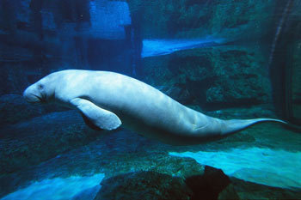

En faunia hay animales como focas, perros de la pradera, suricatas, leones marinos,…y muchos mas.

Hay bares, restaurantes, heladerias, pizzerías,y muchos mas.

A la salida hay una tienda de recuerdos.

MARIPOSAS:

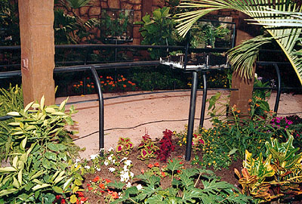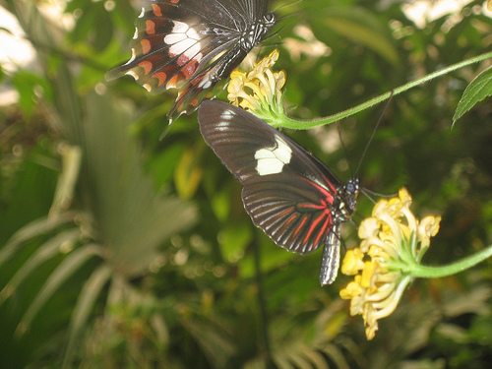

PLANO:

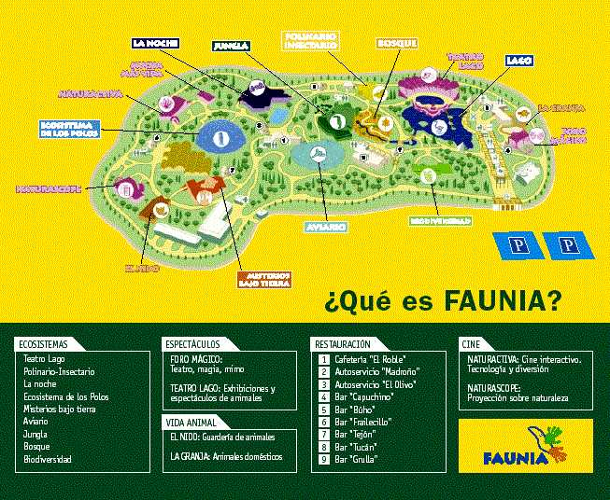

VALORACION DE FUNIA POR : Adriana, Mara, Carlos
Hoy en faunia hemos visto focas, leones marinos, linces, etc…
Es muy grande y no nos ha dado tiempo a verlo todo, pero lo que nos ha dado tiempo haber nos ha gustado muchísimo, como el espectáculo de las focas como una de mamiferos octurnos, los lices, los murciélagos, la chichilla, etc.…
Hemos disfrutado mucho muchos de los acuarios, donde había peces muy grandes,
(comentario exclusibo de Adriana) excepto uno que era una cría de tiburón.
También nos ha gustado mucho las medusas, el caimán

